2019.4.1

计算机组成原理：

复习：乘法符号位不算，7位\*7位，总共7+7=14位，每次左移一位 。

新：

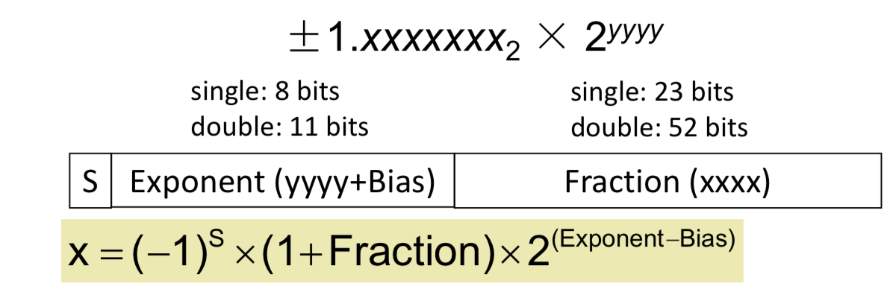

1. 如果yyyy是8位，bias是2^7-1, 如果yyyy是10位，bias是2^9-1。全0不要
2. 不用补码表示。

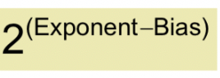小数点移位。

